学生工作简报
学生处编 （第55期） 2019年10月14日
观红色史迹 祭革命先烈 悟初心使命
-2018级启动“青春心向党，建功新时代”
系列主题教育活动暨主题团日学习研讨活动
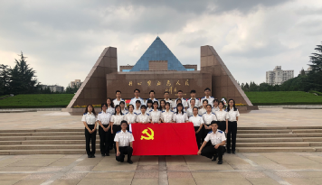
为扎实推进“不忘初心、牢记使命”主题教育，充分发挥重大历史事件纪念活动的教育功能，激发青年学子的爱国之心、报国之志，强化学生对伟大祖国、对中华民族及对新时代中国特色社会主义的认知与认同，从而引导学生坚定理想信念、勇担中华民族伟大复兴的历史重任，经认真策划2018级学生于10月13日正式启动开展庆祝中华人民共和国成立70周年暨“青春心向党，建功新时代”系列主题教育活动。10月13日下午，2018级组织相关专业入党积极分子和团学骨干赴上海市红色教育基地龙华烈士陵园，开展“观红色史迹、祭革命先烈、悟初心使命”主题教育活动暨主题团日学习研讨活动。
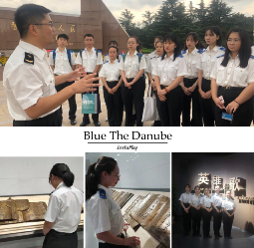
活动中，全体同学在党员教师的带领下，满怀崇敬的心情进入了龙华烈士陵园。一进入正门口，给人一种庄严肃穆的感受，穿过陵园走道进入纪念广场，广场的中央是红色的花岗石纪念碑，纪念碑上刻着“丹心碧血为人民”，这极为简洁的一句话为党员们“讲述”了上海地区自1840年以来为中国的独立、自由、解放和革命事业而献身的235名革命先烈、革命先驱的初心。
在庄严而简洁的祭扫活动后，相关党员教师围绕“观红色史迹、祭革命先烈、悟初心使命”主题通过缅怀革命先烈、传承爱国精神等维度进行了现场专题党课教学，在场学子接受了一堂生动的主题教育。随后，全体师生参观了纪念雕塑群等，通过聆听林育南、李求实、何孟雄、赵世炎，陈延年等龙华英烈的感人事迹，现场观看历史图片、遗迹遗物、雕塑等，大家仿佛回到了那个风雨如磐的年代，英烈们对党绝对忠诚、不惧艰难困苦、不畏牺牲流血的革命精神感染了所有人。
参观结束后，全体师生进行了主题团日学习研讨活动，大家纷纷表示，此次主题教育活动非常生动，直击心底，让大家更加深刻地感受到在不同的历史阶段，党始终坚持为中国人民谋福利、为中华民族谋复兴的初心和使命，感受到革命先辈们不懈奋斗的精神，感受到幸福生活的来之不易。全体师生将以革命先辈为榜样，牢记自己的初心和使命，立足岗位，发挥自身优势，砥砺前行，为实现中华民族伟大复兴的中国梦不懈奋斗。
下一步，2018级学生工作团队将以习近平新时代中国特色社会主义思想为指导，深入贯彻落实全国教育大会和全国高校思想政治工作会议精神，贯彻落实学校党政工作要点和有关文件精神，围绕立德树人根本任务，坚持以学生为中心的导向，创新教育活动的内容和方式供给，增强广大学生对新中国成立70年以来伟大历史进程的真实感、亲近感和认同感。

